**归因资料和整理**

1. **绩效指标计算公式**
2. 贝塔（beta, ）

（portfolio excess return）为投资组合收益减去无风险收益；（benchmark excess return）为基准组合收益减去无风险收益； 表示协方差； 表示方差。

1. 阿尔法（alpha, ）

为投资组合收益； 为基准组合收益； 为无风险收益； 为CAPM模型中的贝塔系数； 表示随机变量的期望

1. 夏普率（Sharpe ratio）

、 和 分别为随机变量的期望、投资组合收益及波动率； 为无风险收益。

1. 索提诺比率（Sortino ratio）下行波动率

、 和 的定义和夏普率表达式部分相同； 为下行波动率； 为随机变量的方差； 是一个指示函数（indicator function），把投资组合收益低于基准组合收益的交易日标记为1（收益向下波动），否则标记为0（收益向上波动）。

1. 最大回撤

分析期内最大回撤为：

分析期内共有个交易日，定义 和 分别为分析期内第 个交易日及当日投资组合的净值， 和 分别为分析期内第 个交易日及当日投资组合的净值。在计算分析期内计算所有交易日的回撤后，其中的最小值即为最大回撤。

1. **主动收益行业归因**：投资组合在各行业的主动收益可分解为“配置”和“选股”的贡献
2. 配置主动收益贡献：
3. 选股主动收益贡献：

为板块总数； 为投资组合主动收益； 和 分别为投资组合和基准组合在板块 的权重； 和 分别为投资组合和基准组合在板块 的收益； 为基准组合的收益。

* 当对于行业i，投资组合和基准组合的行业权重配置不同，但成分股持仓相同时： 配置主动收益贡献 ，选股主动收益贡献
* 当对于行业i，投资组合和基准组合的行业配相同，但成分股不同时：配置主动收益贡献 ，选股主动收益贡献
* 当对于行业i， 且 ，或 且 ，即投资组合配置了基准没有配置的行业，或基准组合配置了投资组合没有配置的行业，归因的时候均认为行业 的主动收益完全来自于配置，而选股的贡献为0；
* 假定投资组合中的现金不产生收益。此时在“现金”板块的归因结果中：。此时若基准收益为正（），投资组合在现金板块的权重高于基准（），则现金板块的配置主动收益贡献为负；反之，若基准收益为负，投资组合在现金板块的权重高于基准，则现金板块的配置主动收益贡献为正。

1. **主动风险行业归因**：行业主动收益可分为配置贡献和选股贡献两部分
2. 配置贡献
3. 选股贡献
4. 主动收益的波动率

=

1. **主动收益 & 主动风险因子归因**
2. 投资组合主动收益的因子分解

为因子数目； 为投资组合主动收益； 为投资组合对因子 的主动暴露度（）； 为因子 的因子收益率； 为投资组合主动残余收益率（）

1. 因子主动风险归因：

投资组合的因子主动暴露度（）；因子收益的波动率（）；因子收益和主动收益的相关性（）

1. 投资组合：
2. 基准组合：

其中 和 分别为投资组合和基准组合收益， 为因子（风格+行业+国家）数目； 和 为投资组合和基准组合对因子 的暴露度； 为因子 的因子收益； 和 分别为投资组合和基准组合的残余收益。

1. 因子归因结果中，收益贡献部分有以下关系成立：

* 对于任一因子/残余收益，

1. 风险贡献部分有以下关系成立：

* 对于任一因子/残余收益，

1. **波动率的因子分解**
2. 投资组合收益波动率:

和 分别为投资组合的因子暴露度矩阵和个股权重， 和 分别为 和 的转置； 为因子协方差矩阵； 为特异风险对角矩阵。

1. 投资组合的因子边际风险贡献(Marginal Contribution to Risk):

为因子协方差矩阵； 为投资组合收益波动率；为投资组合的因子暴露度矩阵

1. 因子风险贡献（Contribution to Risk, CTR）:
2. 特异边际风险贡献：
3. 特异风险贡献：

为投资组合个股权重； 为特异风险对角矩阵。

1. 投资组合总风险：
2. **债券绩效分析**

米筐债券归因模型可分为“全价归因”和“净价归因”两种。

“全价归因”对票息收入和净价变动所产生的收益不作区分，更适用于分析配置型投资策略。

“净价归因”从收益中首先分离票息收入，再对净价变动所产生的收益进行归因，因此更适用于交易型投资策略。

以下是四种归因模型：

1. 全价归因（骑乘/变动 & 利差/曲线）

现金基准收益计入：期限结构骑乘收益（字段A4）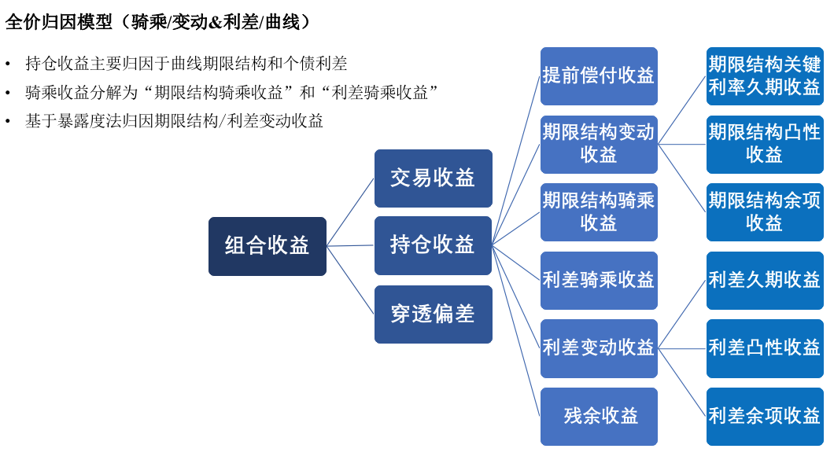

1. 全家归因（骑乘细分）

现金基准收益计入：票息收益（字段B7）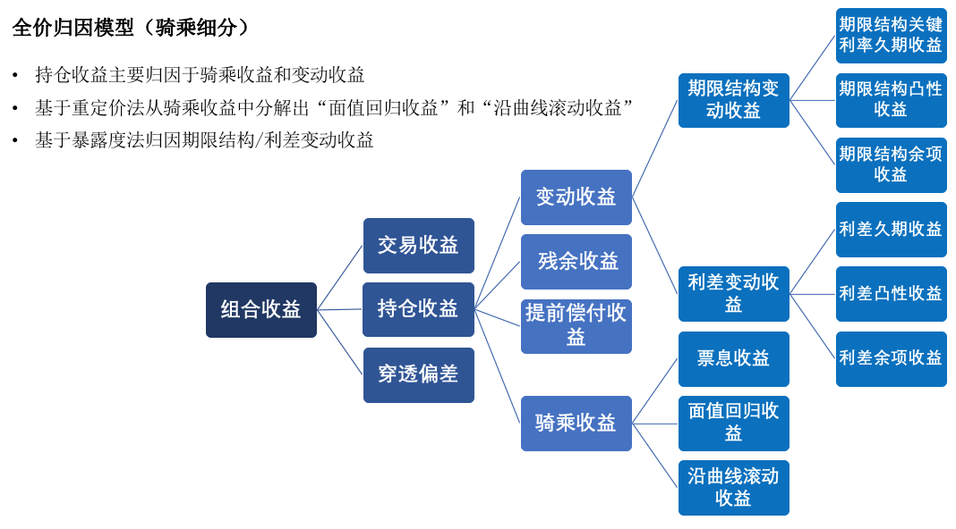

1. 净价归因（暴露度法）

现金基准收益计入：票息收益（字段B7）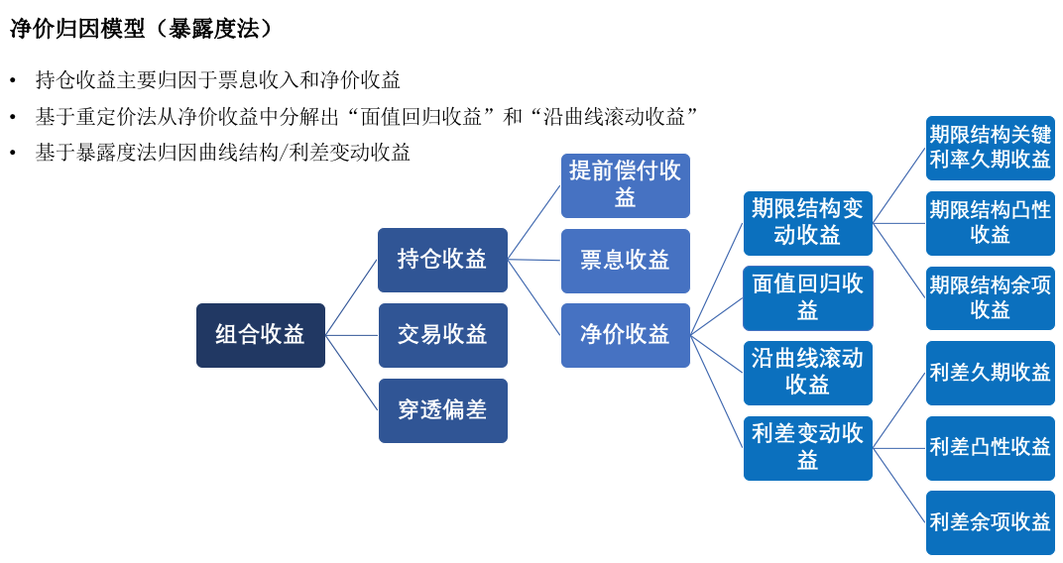

1. 净价归因（平移/非平移）

现金基准收益计入：票息收益（字段B7）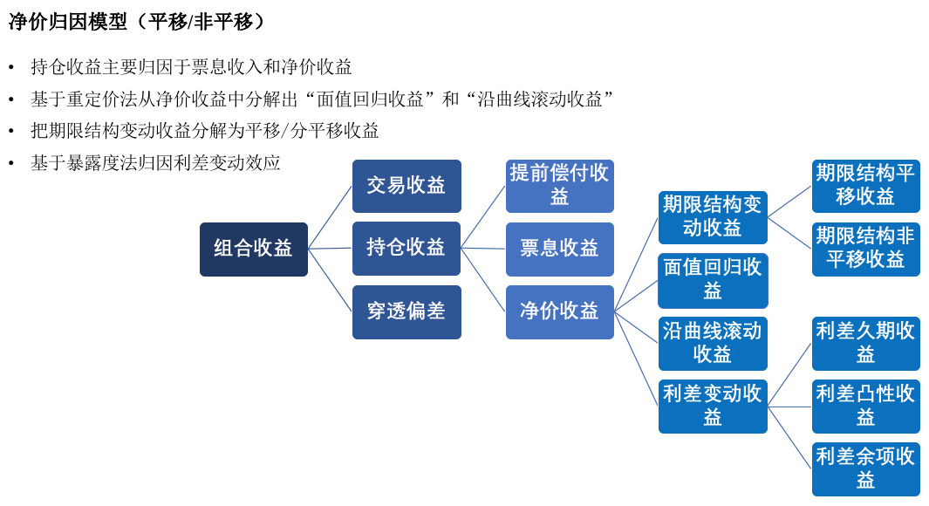

1. 骑乘/变动收益分解

债券的持仓收益可以从两个角度进行分解：（1）骑乘收益/变动收益;（2）利差收益/期限结构收益。此外，基于重定价法，骑乘收益还可以分解为票息收益（字段B7）、沿曲线滚动收益（字段B8）和面值回归收益（字段B9）。

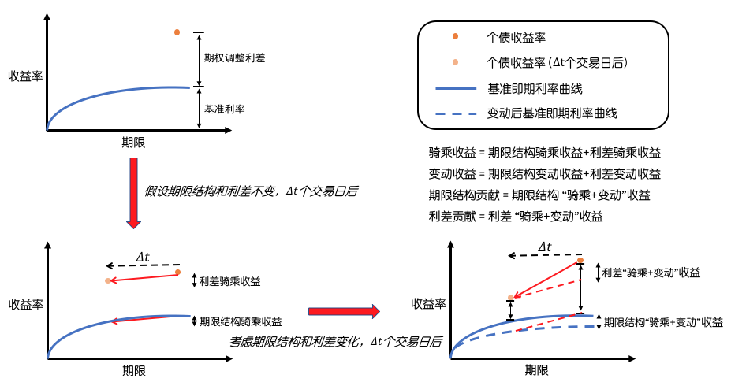

1. 暴露度分解变动收益

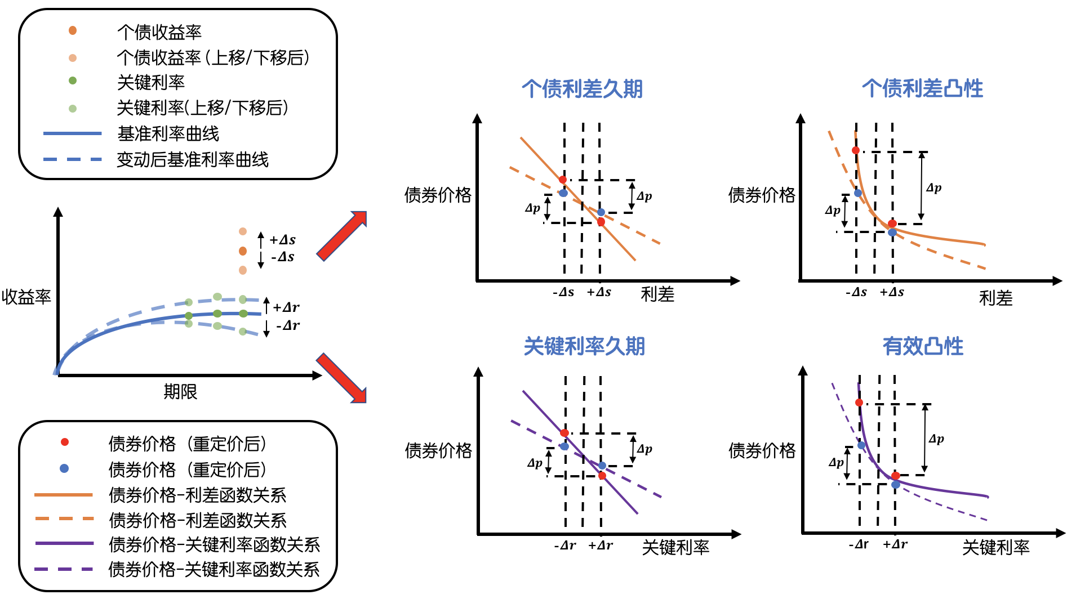

1. 债券组合归因：

1. 对所持有个债单日收益率进行归因 2. 对当日所持有个债归因项进行加权平均，即得到当日组合收益率的归因项，组合日收益率的归因项进行联接处理，即得到组合累积收益率归因结果3. 组合日收益率的归因项进行联接处理，即得到组合累积收益率归因结果。

1. **多因子模型（股票）**

股票组合的收益率

， 和 分别为股票组合对风格因子 ，行业因子，市场联动（comovement）因子 的暴露度； ， 和 分别为风格因子 ，行业因子 ，市场联动因子 的因子收益； 为股票组合的特异收益。

股票组合收益来源： 风格偏好、行业偏好、市场联动、特异收益

1. **因子暴露度 & 因子收益（股票）**
2. 某一因子 的暴露度为投资组合收益率 对因子收益率 的偏导数：
3. 个股因子暴露度：
4. 风格因子：

为原始暴露度； 为暴露度的市值加权横截面均值； 为暴露度的横截面标准差。经市值加权标准化处理后，能够保证市值加权的全市场指数（1）的风格暴露度为 0 。

1. 行业因子：个股对所属行业暴露度为 1，对其它行业暴露度为 0。
2. 市场联动：个股对于市场联动因子的暴露度恒为 1
3. 投资组合因子暴露度
4. 风格因子:
5. 行业因子：由于若个股的行业暴露度以0或1标记，因此投资组合对某一行业的暴露度等于投资组合在该行业的权重
6. 市场联动：投资组合对于市场联动因子的暴露度等于股票市值占比。例如，对于股票满仓组合，其暴露度为 1；对于股票市值占比为 50% 的组合，其暴露度为 0.5。
7. **一级归因字段（债券）**

A1. 提前偿付收益 /Paydown Return包含提前偿还条款的债券在到期日前偿还部分本金所产生的收益

1. 对于采用减少面值方式还本的债券：

1. 对于采用减少持仓方式还本的债券：

A2. 骑乘收益 / Carry Return 指由于债券待偿期缩短所产生的时间补偿收益。

骑乘收益的另外一种算法：利差骑乘收益（字段A3）与期限结构骑乘收益（字段A4）之和。

A3. 利差骑乘收益 / Spread Carry Return 指假设个债期权调整利差不变的前提下，债券期权调整利差所产生的时间补偿收益。

若前后两天均为交易日，则；若前一天为假期，则 。

A4. 期限结构骑乘收益 / Term Structure Carry Return

(指假定基准利率曲线期限结构不变的前提下，债券待偿期缩短，导致其所对应的基准利率变化所产生的收益)

A5. 变动收益 / Change Return 指基准利率曲线期限结构，以及个债期权调整利差（字段C5）变动所产生的风险补偿收益。

A6. 期限结构变动收益 /Term Structure Change Return 指基准利率曲线期限结构变动所产生的风险补偿收益。

期限结构变动收益

A7. 利差变动收益 / Spread Change Return 指个债期权调整利差（字段C5）变动所产生的风险补偿收益。

A8. 净价收益 / Clean Price Return 指净价变动所产生的收益。

A9. 残余收益 /Residual Return 指持仓收益中不能被其它归因项解释的收益。

1. **二级归因字段（债券）**

B1. 期限结构关键利率久期收益 / Term Structure Key Rate Duration (KRD) Return 指个债承担对关键利率久期（字段D3）的风险暴露所产生的风险补偿收益。

为个债在第 个关键利率上的久期； 为第 个关键利率的变动。

B2. 期限结构凸性收益 / Term Structure Convexity Return 指个债承担对基准利率曲线期限结构凸性的风险暴露所产生的风险补偿收益。

为有效凸性（effective convexity）暴露度； 为第天到第天之间，各个关键利率变动的简单平均。

为 天的个债日终全价；

为把天的债券折现曲线 （字段4.7）的各个关键利率下移 个基点后，进行重定价得到的个债全价；

为把天的基准即期收益率曲线 （字段4.7）的各个关键利率上移 个基点后，进行重定价得到的个债全价。

B3. 期限结构余项收益 /Rest of Term Structure Return

B4. 利差凸性收益 / Spread Convexity Return指个债承担对利差久期的风险暴露所产生的风险补偿收益。

为个债在第天的利差久期收益；

为个债的利差久期；为个债为第天到第天之间的期权调整价格 (字段C5) 的变化。

B5. 利差凸性收益 / Spread Convexity Return 指个债承担对利差凸性的风险暴露所产生的风险补偿收益。

为个债在第天的利差凸性收益；

为利差凸性暴露度；为个债为第天到第天之间的期权调整价格（字段C5）的变化。实际计算中，需要对 作二阶差分近似：

为 天的个债全价；

为把天的折现曲线 （字段C7）的各个关键利率下移25个基点后，进行重定价得到的个债全价；

为把天的折现曲线 （字段C7）的各个关键利率上移25个基点后，进行重定价得到的个债全价。

B6. 利差余项收益 / Rest of Term Spread Return

B7. 票息收益 / Income Return 指持有债券在 时间内所产生的利息收益。

B8. 沿曲线滚动收益 /Rolldown Return 指因债券待偿期变化，而沿收益曲线期限结构滚动所产生的收益。

B9. 面值回归收益 / Pull-to-Par Return 指临近到期日的时候，债券价格开始向面值收敛所产生的收益。

B10. 期限结构平移收益 / Term Structure Parallel Return 指由于个债对关键利率久期和凸性的风险暴露，在基准利率曲线期限结构整体上下平移的情况下所产生的风险补偿收益。

为个债在第 个关键利率上的久期； 为第天到第天之间，各个关键利率变动的简单平均； 为个债在第天的期限结构凸性收益。

B11. 期限结构非平移收益 /Term Structure Non-Parallel Return指基准利率曲线期限结构非平移变动所产生的风险补偿收益。

1. **三级归因字段（债券）**

C1. 票面利息支付 /coupon payment 指所持债券在付息日产生的实际现金流

C2. 应计利息变动 /change in accrued interest指所持有债券待偿期缩短导致的应计利息变化。

C3. 骑乘调整全价 /Carry Price 指仅考虑待偿期和基准利率变化的情况下，对债券进行重定价得到的。重定价步骤为:

1. 假定当天的期权调整利差（字段C5）和前一天相同;
2. 假定基准利率曲线期限结构与前一天相同；
3. 在曲线期限结构上前推一天（左移），选取基准利率;
4. 考虑当天应计利息，基于当天的待偿期长度，重新计算债券模型全价。

C4. 面值回归调整全价 /Pull to Par Price 指仅考虑债券待偿期变化的情况下，对债券进行重定价得到的。重定价步骤为：

1. 假定当天的期权调整利差（字段C5）和前一天相同;
2. 假定基准利率与前一天相同；
3. 考虑当天应计利息，基于当天的待偿期长度，重新计算债券模型全价。

C5. 期权调整利差 /Option Adjusted Spread (OAS)

期权调整利差的计算包含两个步骤：（1）对含权债预期现金流进行建模估计；（2）给定预期现金流贴现价格等于当前市场价格的条件，计算期权调整利差。对于非含权债，期权调整利差等于静态利差（static spread）。

C6. 期限结构变动调整全价 /Term Structure Change Price 指仅考虑基准利率曲线期限结构变化的情况下，对债券进行重定价得到的。重定价步骤为：

1. 假定期权调整利差（字段C5）与前一天相同；
2. 基于当天的基准利率曲线，和当天的待偿期，选取基准利率；
3. 考虑当天应计利息，重新计算债券模型全价

C7. 折现曲线 /Discount Curve 指个债的折现曲线表示基准利率曲线期限结构和期权调整利差（字段C5）之和。

1. **暴露度字段（债券）**

D1. 有效久期 / Effective Duration有效久期用于衡量债券价格对到期收益率变化的敏感度。

有效久期的数学形式为债券价格对到期收益率的一阶偏导数，在实际计算中，按以下重定价步骤对有效久期进行一阶差分近似：

1. 上移到期收益率25个基点，重新计算债券全价为 ；
2. 下移到期收益率25个基点，重新计算债券全价为 ；
3. 使用债券当前全价 ，以及上述 和 ，计算有效久期：

D2. 凸性 / Convexity 凸性为债券价格对到期收益率的二阶偏导数，也可理解为债券久期对到期收益率变化的敏感度。在实际计算中，按以下重定价步骤对凸性进行二阶差分近似：

1. 上移到期收益率25个基点，重新计算债券全价为 ；
2. 下移到期收益率25个基点，重新计算债券全价为 ；
3. 使用债券当前全价 ，以及上述 和 ，计算凸性：

D3. 关键利率久期 / Key Rate Duration (KRD) 关键利率久期用于衡量债券价格对曲线关键利率变化的敏感度。按以下重定价步骤对关键利率久期进行一阶差分近似：

1. 上移第 个关键利率 25个基点后;
2. 所选关键利率两侧期限结构同步上移，上移幅度随距离增大而线性递减，到邻近关键利率上移幅度递减至0，得到变化后期限结构;
3. 基于上述变化后期限结构，重新计算债券全价为 ;
4. 下移所选关键利率25个基点，按步骤2~3得到变化后期限结构，重新计算债券全价为 ;
5. 用债券当前全价 ，以及上述 和 ，计算第 个关键利率久期 ：

D4. 久期-利差乘积 / Duration Times Spread (DTS)

。因此，DTS为衡量债券利差久期收益（）对利差变化率（）的暴露度。

1. **米筐股票&债券归因模型对比**
2. 股票归因和债券归因比较

|  |  |  |
| --- | --- | --- |
|  | 股票 | 债券 |
| 归因层次 | 投资组合归因 | 个债、投资组合归因 |
| 归因方法 | Brinson、暴露度法 | 暴露度法、重定价法 |
| 归因结构 | 分解组合收益为交易收益和持仓收益，再对持仓收益进行行业/因子归因 | 分解组合收益为交易收益、持仓收益、穿透偏差，再对持仓收益进行归因 |
| 收益计算 | 基于实际交易行情数据，考虑分红、拆分、出入金影响 | 基于模型估值，考虑提前偿付、出入金影响 |

1. 归因方法
2. Brinson

Brinson模型认为投资组合在每一个板块的主动收益和主动风险，都可分解为“配置”和“选股”两部分。其中“配置”表示投资组合相对于基准组合高配/低配该行业带来的回报；“选股”表示在该行业中，投资组合所选择个股相对于基准组合成分股所产生的超额收益

1. 暴露度法

暴露度法认为投资组合的收益由“风险因子”以及“特异因素”两部分所驱动。其中，“风险因子”表示具有广泛影响力的共同因素；“特异因素”表示不能被风险因子解释的，仅与单个资产自身相关的因素。

在股票归因中，风险因子变动由因子收益率衡量，因子贡献定义为暴露度和因子收益率乘积；在债券归因中，风险因子变动由利率/利差变化等来衡量，因子贡献定义为暴露度和风险因子变动乘积。

1. 重定价法

重定价是指假设其它影响因素不变，仅改变某一影响债券价格因素（例如代偿期、基准利率等），重新对债券进行现金贴现定价，从而评估该因素对于债券价格/收益率的影响。该方法应用于骑乘效应分解。

1. 债券模型全价计算（债券）
2. 表4.9.1：全价计算规则说明

|  |  |  |
| --- | --- | --- |
| 债券类型 | 待偿期在一年以上 | 待偿期在一年以下 |
| 零息债券 | 公式（2），其中 | 公式（1），其中 |
| 贴现债 | 公式（2），其中7 | 公式（1），其中 |
| 到期一次还本固息债券 | 公式（2） | 公式（1） |
|  | 不处于最后付息周期 | 处于最后付息周期 |
| 分期付息型固息债券 | 公式（3） | 公式（1） |
| 浮息债券 | 公式（4） | 公式（1） |

1. 2. 3. 4.

表4.9.2：计算公式变量意义说明

|  |  |  |  |
| --- | --- | --- | --- |
| 参数 | 说明 | 参数 | 说明 |
|  | 面值 |  | 票面利息 |
|  | 债券年化收益率 |  | 待偿期（年） |
|  | 当前全价 |  | 剩余付息次数 |
|  | 每年付息次数 |  | 付息周期剩余天数比例 |
|  | 上一付息日基准利率 |  | 当前基准利率 |
|  | 浮息债券固定利差 |  | 浮息债券点差 |